|  |  |  |  |
| --- | --- | --- | --- |
| 实验项目名称 | 我的第一个Android APP | 指导教师 | 陈双平 |

|  |  |  |  |  |  |
| --- | --- | --- | --- | --- | --- |
| 实验项目编号 | 02 | 实验项目类型 | 验证型 | 实验地点 | C304 |

|  |  |  |  |
| --- | --- | --- | --- |
| 学生姓名 | 丘晓枫 | 学号 | 2021102308 |

|  |  |
| --- | --- |
| 实验时间 | 2023年09月7日 10:00 |

|  |
| --- |
| 一、实验目的 |
| 1. 熟悉Android Studio环境 2. 熟悉Android Studio中开发的项目 |

|  |
| --- |
| 二、实验环境 |
| 1. Android Studio |
| 三、实验内容 |
| 创建一个简单的Android APP,选择“No Activity”，标题填“MyFirstApplication”，包的名称填“com.jnu.student”。添加"Empty Activity"。并运行成功。然后回答以下问题。  1.Gradle文件有什么用？通过哪个菜单项修改对应的gradle文件。  2.Manifest文件有什么作用？Android程序启动时会根据Manifest创建哪些对象。  3.如何修改应用标题？把标题修改为“我的第一个应用”  4.如何添加一段文本“Hello world”到界面，为什么文本需要放到strings资源而不是layout文件中，如何把“Hello world”写到res的values里面去并正确引用？  5.添加Gitee或者Github插件，注册账号，将你的第一个APP代码推送到Gitee/Github上，提交你的项目链接。 |

# 四、实验及分析

## 问题一：Gradle文件有什么用？通过哪个菜单项修改对应的gradle文件？

Gradle是项目构建工具，Gradle文件中保存了项目的配置信息，如，SDK的版本、应用的最低兼容版本等。

先点击菜单栏中的File，然后点击其中的 Preject Struct可以对项目配置进行修改，Android Studio会自动更新gradle文件。

## 问题二：Manifest文件有什么作用？Android程序启动时会根据Manifest创建哪些对象？

Manifest是整个项目的配置文件，在程序中定义的所有组件都需要在其中进行注册。

Android程序在启动是会根据Manifest中注册的活动（Activity），创建活动文件中类的对象。

## 问题三：如何修改应用标题？把标题修改为“我的第一个应用”？

存在多种修改应用标题的方式：

1. 在res文件夹下的values文件夹中找到string.xml，然后把其中引用标题的字符串资源的内容进行修改。
2. 第二种方式是，在string.xml中多创建一个内容为：“我的第一个应用”的字符串资源，同时在Manifest文件中进行修改引用，把android:label的值改为新创建字符串资源的名字。

## 问题四：

资源放在res文件夹，而不是layout中的原因：

1. 应用多语言支持：Android应用程序通常需要支持多种语言和地区，将字符串与布局分离可以使得在不同语言和地区之间切换更加容易。
2. 可维护性：更轻松地进行维护和更新，而无需修改布局文件。
3. 易于替换和测试：更容易进行单元测试。在测试中使用不同的字符串资源替代品，以确保应用程序的各个部分都正常工作，而无需更改布局。

在res中添加资源并引用的方式：

1. 在res下的string.xml中添加字符串的标签和内容：

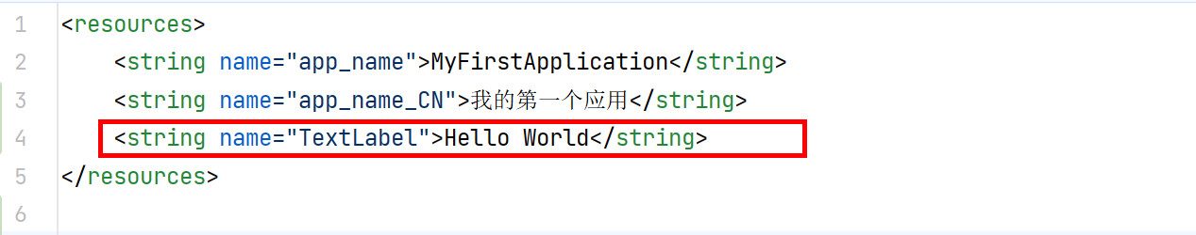

1. 在布局文件中将text内容改为资源的引用，如下：

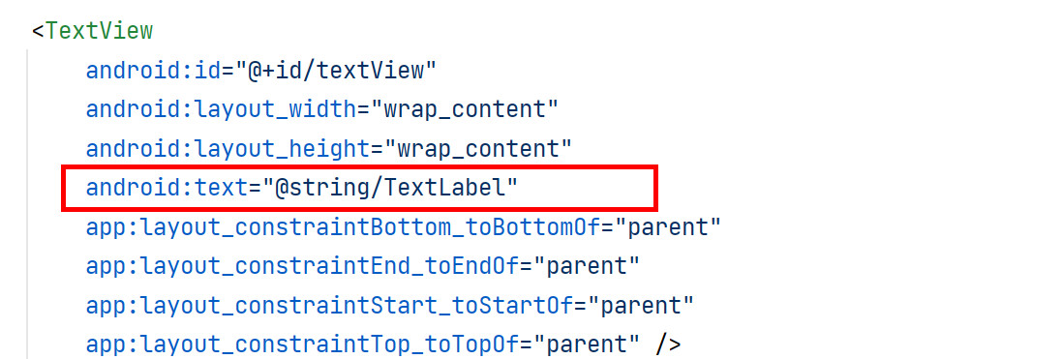

## 问题五：

代码远程仓库链接：https://github.com/qxf-72/MyFirstApplication

# 五、实验总结

通过这个实验，我学到了很多关于Android应用程序开发的基本知识和技能：

1. Android Studio的熟悉： 在实验中，我更加熟悉了Android Studio的界面和功能，包括项目的创建、组件的添加以及代码的编写和调试。
2. Manifest文件的重要性： 实验中，我学到了AndroidManifest.xml文件的作用和重要性。它是Android应用程序的配置中枢，定义了应用的组件、权限和其他重要信息。
3. 资源管理： 在实验中，我了解了将文本资源放入strings.xml文件的原因。这样做使得应用程序更容易适应不同语言环境，同时也提高了代码的可维护性。
4. 版本控制管： 最后一部分的实验要求我们将应用程序代码推送到Gitee或Github上，并提交项目链接。这教会了我版本控制和协作开发的基本概念，这对于在团队中开发应用程序非常重要。

总的来说，这个实验让我熟悉了Android Studio开发应用的简单流程，同时也学习到了一些其他知识，如Gradle、Manifest和版本控制等，为以后的实验打下了基础。